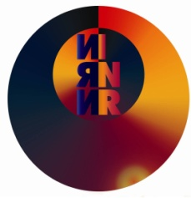
Институт ядерных исследований РАН
Москва, 28 июля 2016 г.
ПРЕСС-РЕЛИЗ

Успешно осуществлен пуск инжектора ускорителя Европейского рентгеновского лазера на свободных электронах (XFEL)
В Лаборатории DESY, Гамбург, Германия успешно завершены пуско-наладочные работы на начальной части ускорителя электронов Европейского рентгеновского лазера на свободных электронах XFEL.
Так называемый инжектор, 30 метров длиной (рис.1), показал параметры существенно лучше ожидаемых и отработал полную неделю в проектном режиме.
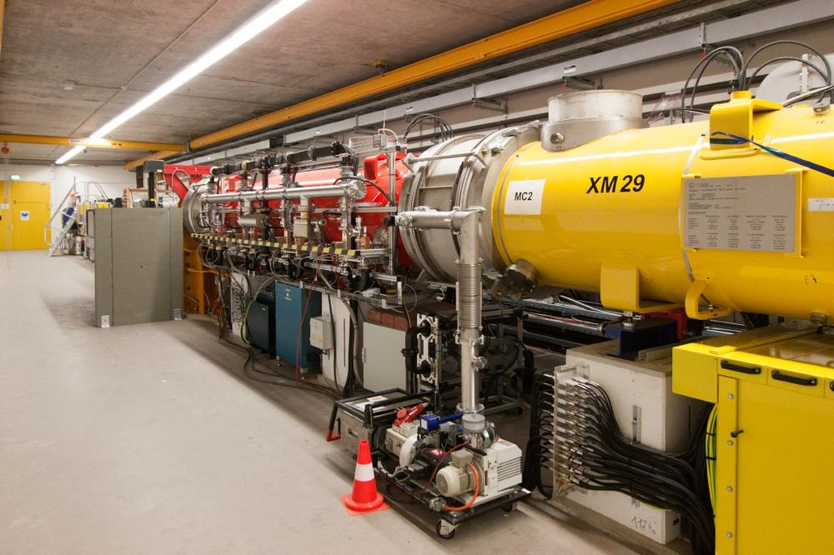
Рис.1. Инжектор XFEL, длина — 30 м.
Сооружение крупнейшего в мире рентгеновского лазера XFEL международной коллаборацией, в которую входят и Российские институты ИЯИ РАН, ИЯФ СО РАН, ИФВЭ НИЦ Курчатовский институт, НИИЭФА, близится к завершению. Чрезвычайно яркие и ультракороткие импульсы рентгеновского излучения дадут абсолютно новые возможности исследований наномира – от прецизионных измерений атомной структуры и биологических объектов до замедленной съемки химических реакций. Рентгеновское излучение высокой яркости производится короткими сгустками электронов, ускоренных до высоких энергий в сверхпроводящем линейном ускорителе, а затем замедленных в специальной магнитной структуре – ондуляторе.
Инжектор, расположенный в самом начале 2,1-километрового ускорителя, предназначен для формирования электронных сгустков, поступающих в основной ускоритель. Качество этих сгустков определяет качество импульсов рентгеновского лазера в экспериментальных станциях, расположенных в 3,5 километрах от инжектора. Одним из важнейших критериев качества, является так называемый эмиттанс пучка, определяющий насколько узко электронные сгустки могут быть сфокусированы. Для измерения эмиттанса используется специальная высокочастотная диагностическая станция, разработанная и изготовленная в Институте ядерных исследований РАН, Москва под руководством директора Института Л.В.Кравчука. Проведенные измерения показали, что эмиттанс электронного пучка в инжекторе приблизительно на 40% лучше проектного (рис.2).

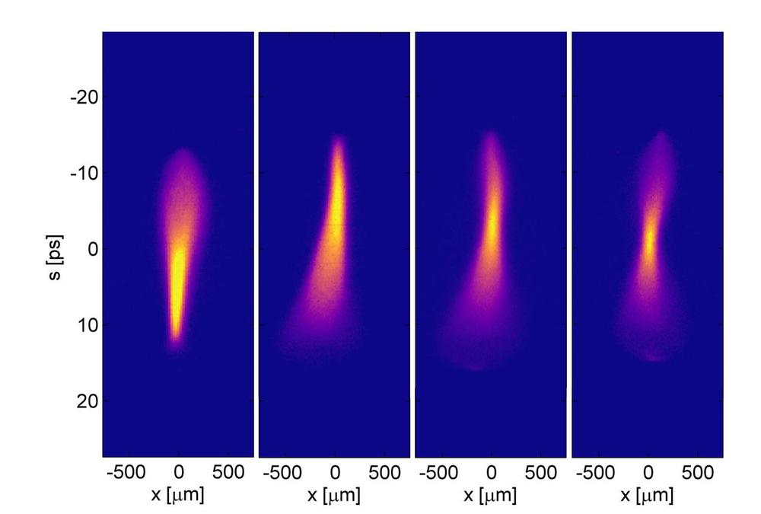
Рис.2 Изображения плоских сечений электронных сгустков, построенные с помощью диагностической станции инжектора XFEL.
С начала пуско-наладочных работ на инжекторе в декабре 2015 г. международной команде удалось провести исследования многих систем, которые будут работать и в основном ускорителе. В настоящее время инжектор выключен, начались работы по присоединению его к основному ускорителю, начало пуска которого намечено на октябрь 2016 г. Эксперименты на XFEL должны начаться летом следующего года.

Новость на сайте DESY (на английском языке):
http://www.desy.de/news/news_search/index_eng.html?openDirectAnchor=1081&two_columns=0
Контактные лица:
Кравчук Леонид Владимирович, директор ИЯИ РАН, kravchuk@inr.ru, +7 (495) 851-00-71, +7(495)851-00-71
Рубцов Григорий Игоревич, заместитель директора ИЯИ РАН, grisha@ms2.inr.ac.ru, +7(499)135-05-85, +7(903)755-17-32

